Министерство науки и высшего образования Российской Федерации
Федеральное государственное бюджетное образовательное учреждение
высшего образования «Кубанский государственный университет»

Кафедра вычислительных технологий

ОТЧЕТ
о выполнении лабораторной работы № 3
по дисциплине «Теория параллельных алгоритмов»

Выполнил:
Ахвердян Г. А.
Проверил: преподаватель
Нигодин Е. А.

Краснодар
2026
Тема работы: численное интегрирование по формуле Симпсона.
Цель работы: распараллелить вычисление определённого интеграла методом Симпсона.
Задание:
Составить последовательный алгоритм. Построить граф алгоритма. Исследовать зависимости и возможности распараллеливания.
Выполнить параллельную реализацию.
Составить таблицу, отражающую сравнительное время выполнения последовательного и параллельного алгоритмов для разного количества разбиений на 2, 3 и 4 ядрах.
Ход работы

Последовательный алгоритм
Формула Симпсона (параболических трапеций) используется для численного интегрирования функции $f(x)$ на отрезке $\left[a , b\right]$.
Формулировка:

$$\int_{a}^{b}{f(x)dx}≈\frac{h}{3}(f\left(x_{0}\right)+f(x_{n})+4\sum_{k=1}^{n/2}{f\left(x_{2k-1}\right)+2}\sum_{k=1}^{\frac{n}{2}-1}{f(x_{2k})})$$

где: $n$ – чётное число разбиений, $h=\frac{b-a}{n}$, $x_{k}=a+kh$.

Последовательный алгоритм:
- Ввод $a,b,n$ (n — чётное).
- Вычисление шага $h=(b-a)/n$.
- Инициализация суммы $S=f(a)+f(b)$.
- Для всех нечётных $i=1$ до $n-1: S+=4∙f(a+i∙h)$
- Для всех чётных $i=2$ до $n-2: S+=2∙f(a+i∙h)$
- Умножение $S$ на $h/3$.

Граф алгоритма

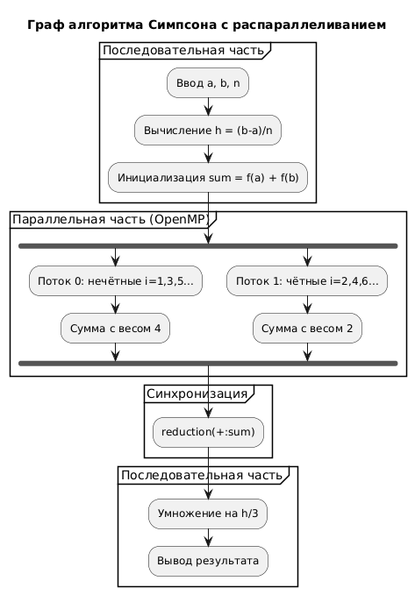
Рисунок 1 – Граф алгоритма

Зависимости и возможности распараллеливания
Все вычисления значений функции $f(x_{i})$ независимы друг от друга. Суммирование с весами 4 и 2 можно производить независимо, затем сложить результаты. Итоговое умножение – последовательная операция, занимающая мало времени.
Таким образом идеальный случай для распараллеливания по данным. Основная трудоёмкость – вычисление $n+1$ значения функции, которые можно распределить между потоками.

Параллельная реализация
- Распределение точки $x_{i}$ между потоками.
- Каждый поток вычисляет сумму своих значений с нужными весами (4 для нечётных, 2 для чётных).
- После параллельной области сложить частичные суммы.
- Умножить результат на $h/3$.

Директивы OpenMP:
- #pragma omp parallel – создание параллельной области.
- #pragma omp for – распараллеливание цикла с суммированием.
- #pragma omp atomic – защита операции от одновременного выполнения несколькими потоками

Параллельная реализация:
double parallelSimpson(double a, double b, int n, int num_threads) {
double h = (b - a) / n;
double sum = f(a) + f(b);

#pragma omp parallel num_threads(num_threads)
{
double local_sum = 0.0;

#pragma omp for
for (int i = 1; i < n; i++) {
double x = a + i * h;
if (i % 2 == 0) {
local_sum += 2 * f(x);
} else {
local_sum += 4 * f(x);
}
}

#pragma omp atomic
sum += local_sum;
}

return sum * h / 3.0;
}

Время выполнения
Последовательный алгоритм и параллельные версии
Функция: $f(x)=sin⁡(x)$, отрезок [0,π]
Количество разбиений | Последовательный алгоритм (с) | Параллельный 2 потока (с) | Параллельный 3 потока (с) | Параллельный 4 потока (с)
1000 | 0.000089 | 0.000035 | 0.000035 | 0.000036
2700 | 0.000092 | 0.000095 | 0.000105 | 0.000094
5000 | 0.000533 | 0.000193 | 0.000266 | 0.000173
8000 | 0.000409 | 0.000274 | 0.000436 | 0.000523

Анализ результатов
1. При малом количестве разбиений (1000) параллельные версии показывают ускорение в 2.5 раза больше, чем при последовательном алгоритме (0.000089 с → 0.000035 с), что объясняется эффективным распределением вычислений между потоками.
2. При средних разбиениях (2700) параллельные версии работают медленнее последовательной. Это связано с накладными расходами на создание потоков и синхронизацию, которые превышают выигрыш от распараллеливания при данном объеме вычислений.
3. При увеличении разбиений (5000, 8000) параллельные версии с 2 и 4 потоками снова показывают ускорение (до 2.7 раз для 5000 разбиений), в то время как 3 потока не всегда эффективны из-за неравномерного распределения нагрузки.

Вывод
Составлен последовательный алгоритм численного интегрирования по формуле Симпсона. Построен граф алгоритма. Исследованы информационные зависимости и возможности распараллеливания. Выполнена параллельная реализация. Составлена таблица, отражающая сравнительное время выполнения последовательного и параллельного алгоритмов для разного количества разбиений на 2, 3 и 4 ядрах.

Листинг А
Полный код программы:
#include <iostream>
#include <omp.h>
#include <vector>
#include <iomanip>
#include <cmath>

using namespace std;

double f(double x) {
return sin(x);
}

double sequentialSimpson(double a, double b, int n) {
double h = (b - a) / n;
double sum = f(a) + f(b);

for (int i = 1; i < n; i++) {
double x = a + i * h;
if (i % 2 == 0) {
sum += 2 * f(x);
}
else {
sum += 4 * f(x);
}
}

return sum * h / 3.0;
}

double parallelSimpson(double a, double b, int n, int num_threads) {
double h = (b - a) / n;
double sum = f(a) + f(b);

#pragma omp parallel num_threads(num_threads)
{
double local_sum = 0.0;

#pragma omp for
for (int i = 1; i < n; i++) {
double x = a + i * h;
if (i % 2 == 0) {
local_sum += 2 * f(x);
}
else {
local_sum += 4 * f(x);
}
}

#pragma omp atomic
sum += local_sum;
}

return sum * h / 3.0;
}

int main() {
setlocale(LC_ALL, "RU");

double a = 0.0;
double b = 3.14159265358979323846;
vector<int> intervals = { 120, 250, 500, 800 };
vector<int> threads = { 1, 2, 3, 4 };

cout << fixed << setprecision(6);
cout << "МЕТОД СИМПСОНА\n";
cout << "Интеграл: sin(x) на [0, pi]\n";

cout << "Разбиений | 1 поток | 2 потока | 3 потока | 4 потока\n";
cout << "--------------------------------------------------------\n";

for (int n : intervals) {
if (n % 2 != 0) n++;

cout << setw(9) << n << " |";

for (int t : threads) {
double start, end, result;

if (t == 1) {
start = omp_get_wtime();
result = sequentialSimpson(a, b, n);
end = omp_get_wtime();
}
else {
start = omp_get_wtime();
result = parallelSimpson(a, b, n, t);
end = omp_get_wtime();
}

cout << " " << setw(8) << (end - start) << " |";
}
cout << "\n";
}

cout << "========================================================\n";

return 0;
}

